2019: PRECIO VIVIENDA EN ALQUILER
El precio de la vivienda en alquiler alcanza su máximo en diciembre y cierra el 2019 con una subida del 5,1%

- En España el precio medio de la vivienda en alquiler se sitúa en diciembre en 10,18 euro/m² al mes y supera por primera vez desde 2007 los 10€/m2
- No obstante, la variación interanual del precio del alquiler se ha ido moderando durante 2019 y atrás ha dejado los crecimientos de dos dígitos
- El precio de la vivienda sube en la mayoría de las comunidades autónomas, provincias y municipios estudiados en 2019
- Eivissa es la ciudad más cara para alquilar una vivienda en 2019

Madrid, 29 de enero de 2020

El precio de la vivienda en alquiler en España cierra 2019 con un incremento anual del 5,1% y sitúa el precio de diciembre en 10,18 euros/m² al mes, según los datos del informe de “La vivienda en alquiler en España en el año 2019” elaborado a partir del Índice Inmobiliario Fotocasa. El precio alcanzado en diciembre es el más alto de todo el histórico de Fotocasa, que se estudia desde 2006. Así, el anterior precio máximo se había registrado en mayo de 2007, con un valor de 10,12 €/m2 al mes. Por lo tanto, el precio en 2019 se ha superado en un 0,6% al máximo registrado en 2007.

Además, la subida anual registrada a cierre de 2019 (5,1%) es la sexta registrada en el Índice Inmobiliario Fotocasa en sus 13 años de análisis y la quinta subida en cadena, después del último descenso registrado en 2014 (-1,9%).

“La subida del precio medio de la vivienda en alquiler ha sido generalizada en casi todas las comunidades autónomas en 2019, aunque no en todas sube con la misma fuerza. Como ejemplo, las comunidades de Cataluña y Madrid que durante los últimos años habían subido con fuerza han empezado a moderar sus crecimientos en un 3,1% en el caso de Cataluña y un 2,3% en el caso de Madrid. Cabe esperar que el resto de comunidades que empezaron más tarde las subidas en los precios de los alquileres empiecen a moderar sus subidas”, explica Ismael Kardoudi, director de Estudios y Formación de Fotocasa.

Variación anual del precio medio de la vivienda en alquiler en España

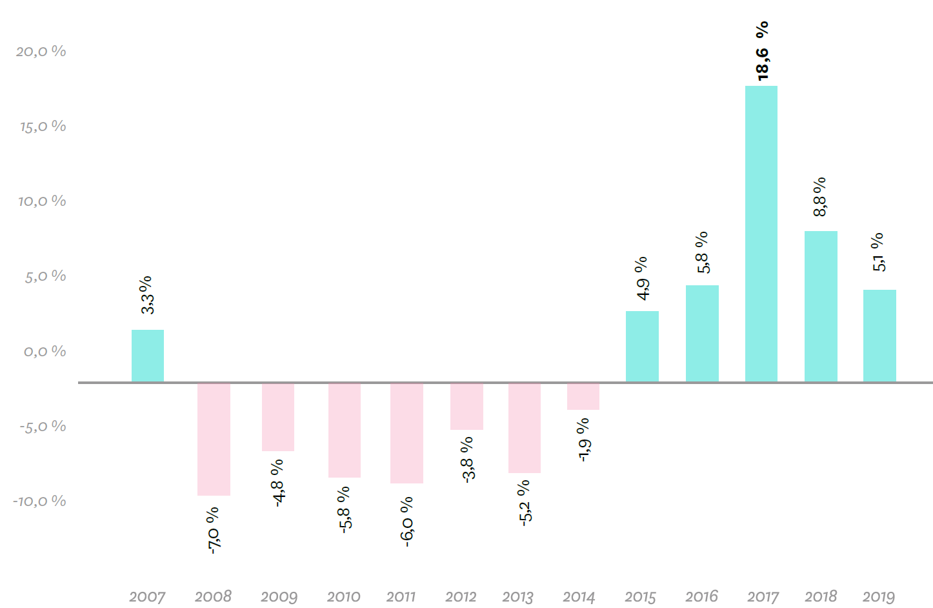
La tasa de variación interanual (de cada mes sobre el mismo mes del año anterior) lleva incrementándose en España desde febrero de 2015, mes en el que empezó a registrar el primer incremento en el precio del alquiler desde febrero de 2008.
De hecho, desde que en febrero de 2015 se detectara el primer incremento del precio del alquiler a nivel interanual (1%), el precio no dejó de crecer hasta pasar por su máximo valor (18,8%) en marzo de 2018. Si embargo, las abultadas subidas interanuales de dos dígitos registradas en 2017 y 2018, no se han repetido en 2019 y los incrementos registrados apenas han superado el 5% desde el segundo trimestre del año.
El precio sube en 16 comunidades autónomas

A cierre de 2019, el precio medio de la vivienda en alquiler se ha incrementado en 16 de las 17 comunidades autónomas. Los mayores incrementos registrados corresponden a Comunitat Valenciana con un 10,2% y País Vasco con un 10%. Muy de cerca le siguen Andalucía (9,4%), Galicia (8%), Región de Murcia (7,8%), Aragón (7,2%), Navarra (5,9%), Cantabria (5,2%), La Rioja (4,7%), Canarias (4,4%), Asturias (4,3%), Cataluña (3,1%), Madrid (2,3%), Castilla-La Mancha (2,1%), Castilla y León (0,9%), Extremadura (0,3%). Por otro lado, llama la atención que solo en Baleares desciende el precio del alquiler anual (-0,3%), cuando cerró 2018 con el mayor incremento anual, un 14,9%.
Variación anual por comunidades autónomas
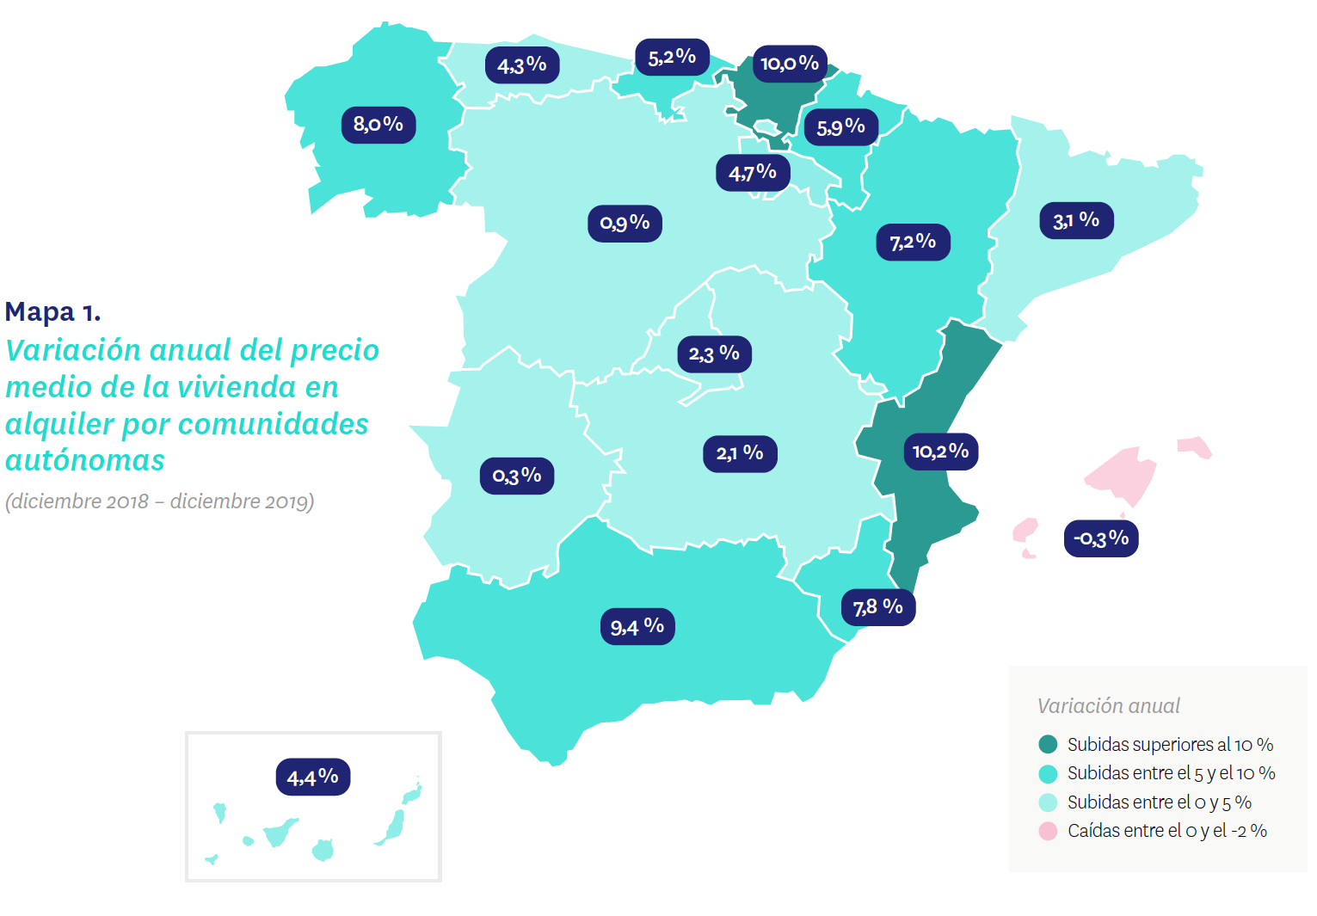

En 2019 la Comunidad de Madrid se coloca en el primer lugar con el precio de 14,86 euros/m² al mes, desplazando a Cataluña a la segunda posición por segundo año consecutivo. Es el segundo año en toda la serie histórica del informe La vivienda en alquiler en España en el que la Comunidad de Madrid encabeza el ranking de las comunidades más caras. Por otro lado, Cataluña se posiciona como la segunda comunidad autónoma más cara con un precio de 14,14 euros/m² al mes, seguida de País Vasco (13,06 euros/m² al mes), Baleares (12,19 euros/m² al mes) y Canarias (9,74 euros/m² al mes).
En 46 provincias sube el precio de la vivienda en alquiler
Si a cierre de 2018 el precio se incrementaba en 46 provincias, a cierre de 2019 son 43 las provincias que suben el precio, es decir, el 86% de las provincias españolas suben los precios anuales.
Variación anual por provincias
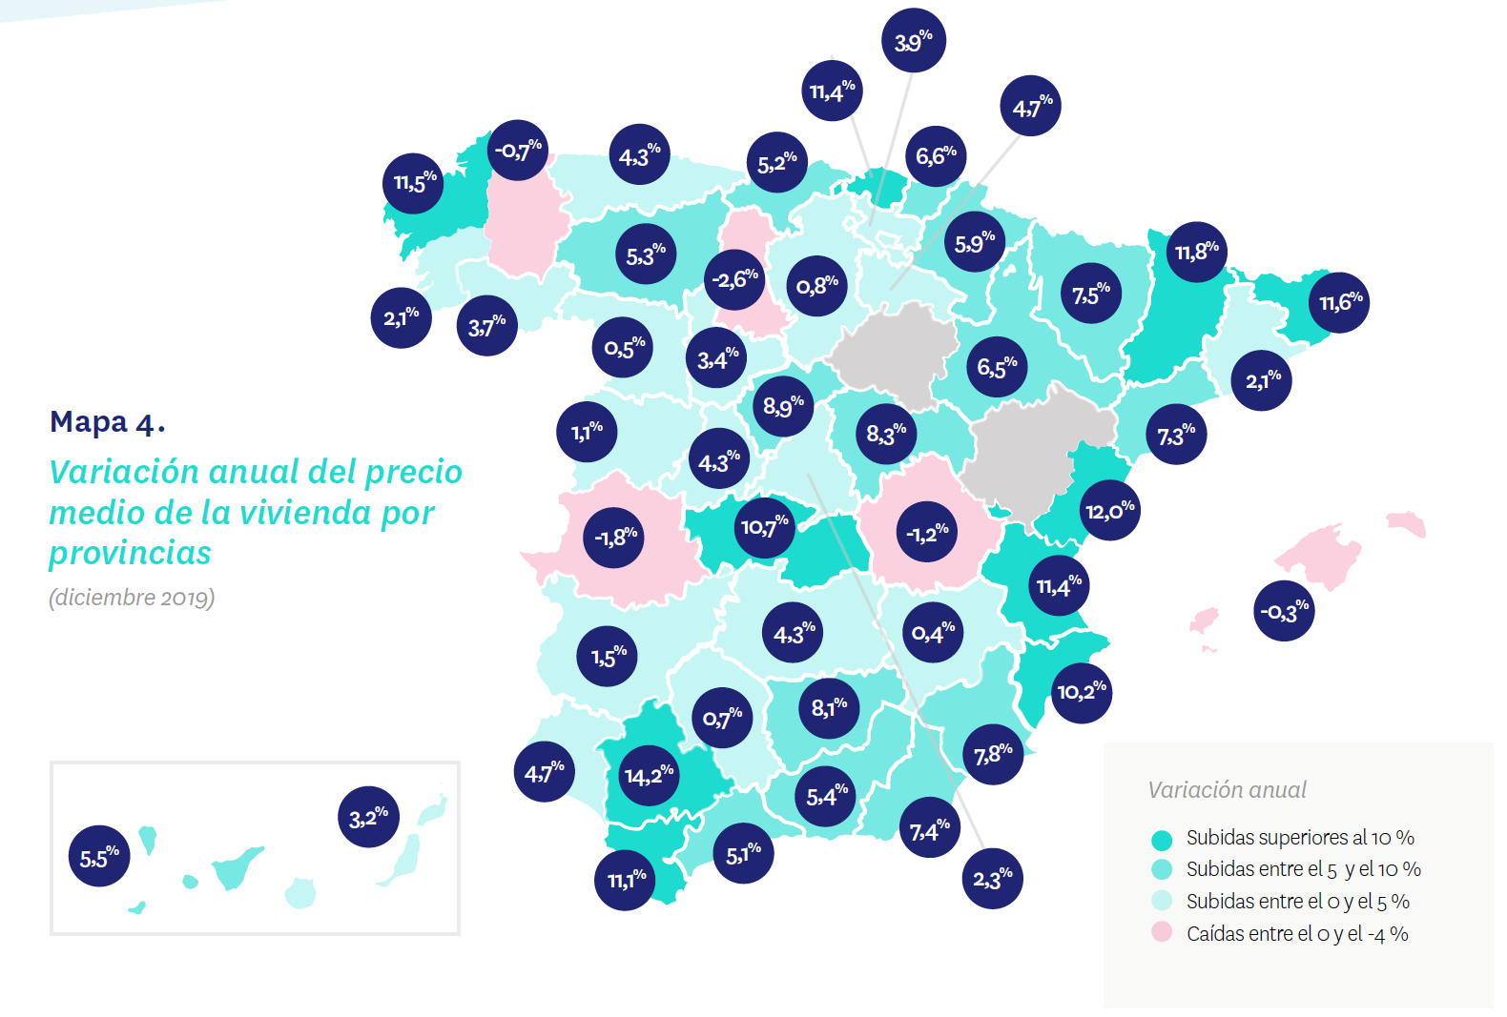
Si se analizan al detalle todas las provincias, se ve que diez de ellas tienen incrementos anuales de dos dígitos. Las provincias con mayor incremento en 2019 son: Sevilla (14,2%), Castellón (12%), Lleida (11,8%), Girona (11,6%), A Coruña (11,5%), Bizkaia (11,4%), Valencia (11,4%), Cádiz (11,1%), Toledo (10,7%) y Alicante (10,2%). En el otro extremo, la máxima caída corresponde a Palencia con un -2,6%. Le siguen muy de cerca, Cáceres (-1,8%), Cuenca (-1,2%), Lugo (-0,7%) e Illes Balears (-0,3%).
En 2019 Barcelona encadena por quinto año consecutivo el primer lugar como la provincia más cara de España con 15,74 euros/m² al mes. Madrid ocupa el segundo lugar por tercer año consecutivo con 14,86 euros/m² al mes. En el tercer puesto del ranking de provincias, con un precio medio de 14,52 euros/m² al mes, encontramos por tercer año a Gipuzkoa; después de haberse disputado desde 2007 hasta 2016, solo los dos primeros lugares del ranking con Barcelona o Bizkaia.
Eivissa se convierte la ciudad más cara para alquilar
El municipio que más incremento presenta a cierre de 2019 es Elche / Elx, en Alicante, con una variación de 24%. Le siguen, Murcia Capital (20,4%), Bilbao (17,8%) y Badalona (17,1%), entre otras. En cuanto a las caídas, destacan los descensos de los municipios de Cáceres (-1,8%), seguida de Burgos Capital (-1,5%), Sitges (-0,3%) y Palencia Capital (-0,2%). Son 25 los municipios que incrementan el precio por encima del 10%. De hecho, 23 municipios incrementan el precio entre un 10% y un 20% y dos lo hacen entre un 20% y un 30% respecto a 2018.
Variación anual por municipios
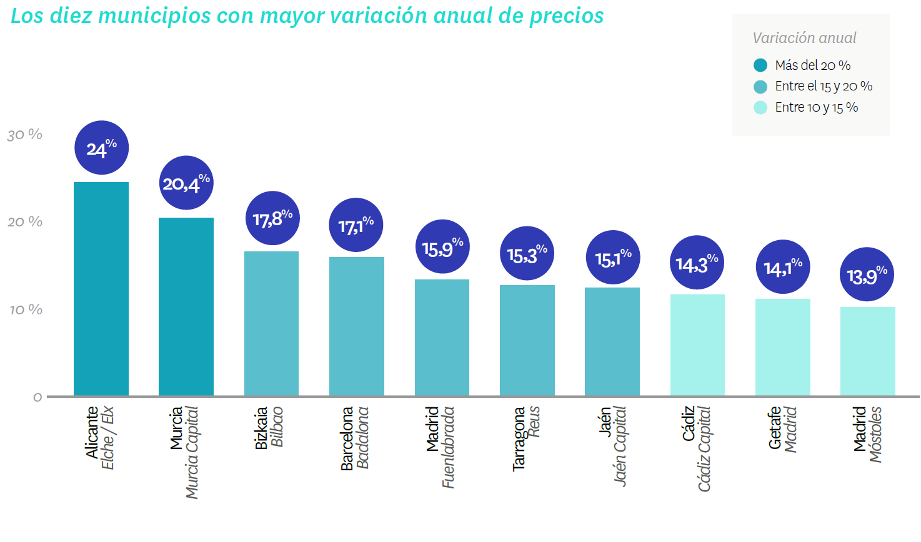
El puesto del municipio más caro de España siempre se lo han disputado Palma de Mallorca y Donostia - San Sebastián. Sin embargo, desde 2015 al 2018, Barcelona era el municipio más caro para alquilar una vivienda, puesto que cede en 2019 a Eivissa. Así, alquilar una vivienda en Eivissa cuesta 18,05 euros/m² al mes, un 77% por encima de la media nacional (10,18 euros/m² al mes), Barcelona capital (17,67 euros/m² al mes), Donostia - San Sebastián (16,74 euros/m² al mes), Madrid capital (16,41 euros/m² al mes) y L'Hospitalet de Llobregat (15,61 euros/m² al mes).
Municipios con precios más elevados
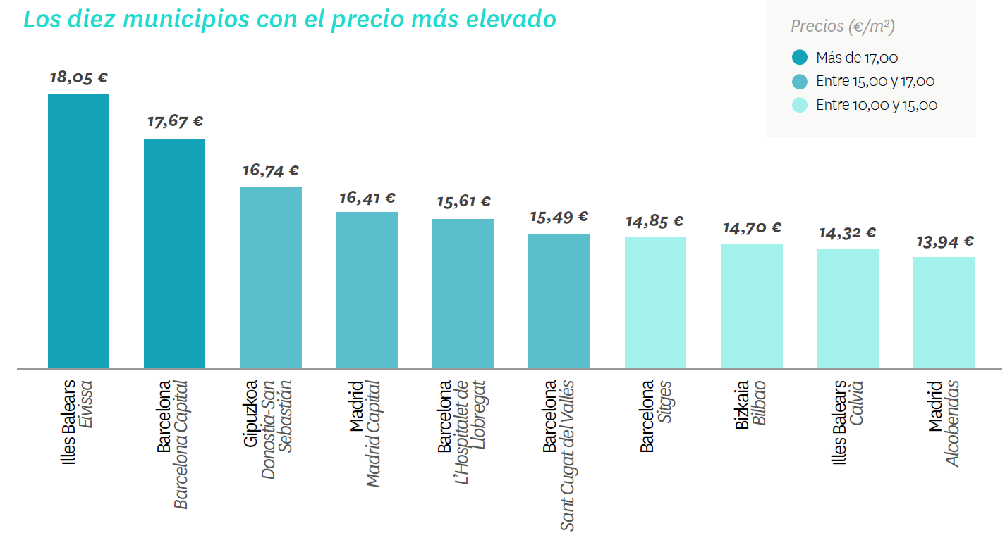
En 13 distritos madrileños se registran subidas anuales
En Madrid son 19 los distritos estudiados en 2019. Todos ellos superan el precio medio de la vivienda a nivel nacional, establecido a finales de año en 10,18 euros/m² al mes.
En lo referente a la variación anual del precio de la vivienda en alquiler, 13 de los distritos de la capital incrementan el precio anual del alquiler. El distrito que más incrementa el precio es Latina, que sube un 15,5%, seguido de Usera (13,6%), Puente de Vallecas (12,8%), Tetuán (5,6%), Arganzuela (5,2%) y Carabanchel (4,3%), entre otros. Por otro lado, el distrito que más desciende de precio respecto al año anterior es Hortaleza (-3,7%).
En cuanto a los precios, el distrito de Centro y Salamanca se han ido alternado el primer puesto del ranking desde 2012. Así, Centro supera por tercera vez al distrito de Salamanca como el más caro de la capital para alquilar una vivienda. El precio medio de la vivienda en alquiler en Centro es de 18,92 euros/m² al mes, convirtiéndose en el distrito más caro para alquilar una vivienda y el más caro de toda España. Le siguen, Salamanca (18,75 euros/m² al mes), Chamberí (18,20 euros/m² al mes), Chamartín (17,35 euros/m² al mes) y Retiro (16,65 euros/m² al mes).
En el otro extremo, el distrito de Villa de Vallecas con un valor medio de la vivienda de alquiler de 11,76 euros/m² al mes (con un descenso anual -0,9%), el de Villaverde, que se sitúa en 11,94 euros/m² al mes, Barajas (12,22 euros/m² al mes), San Blas (12,25 euros/m² al mes) y Carabanchel (12,60 euros/m² al mes)
Variación anual por distritos en Madrid
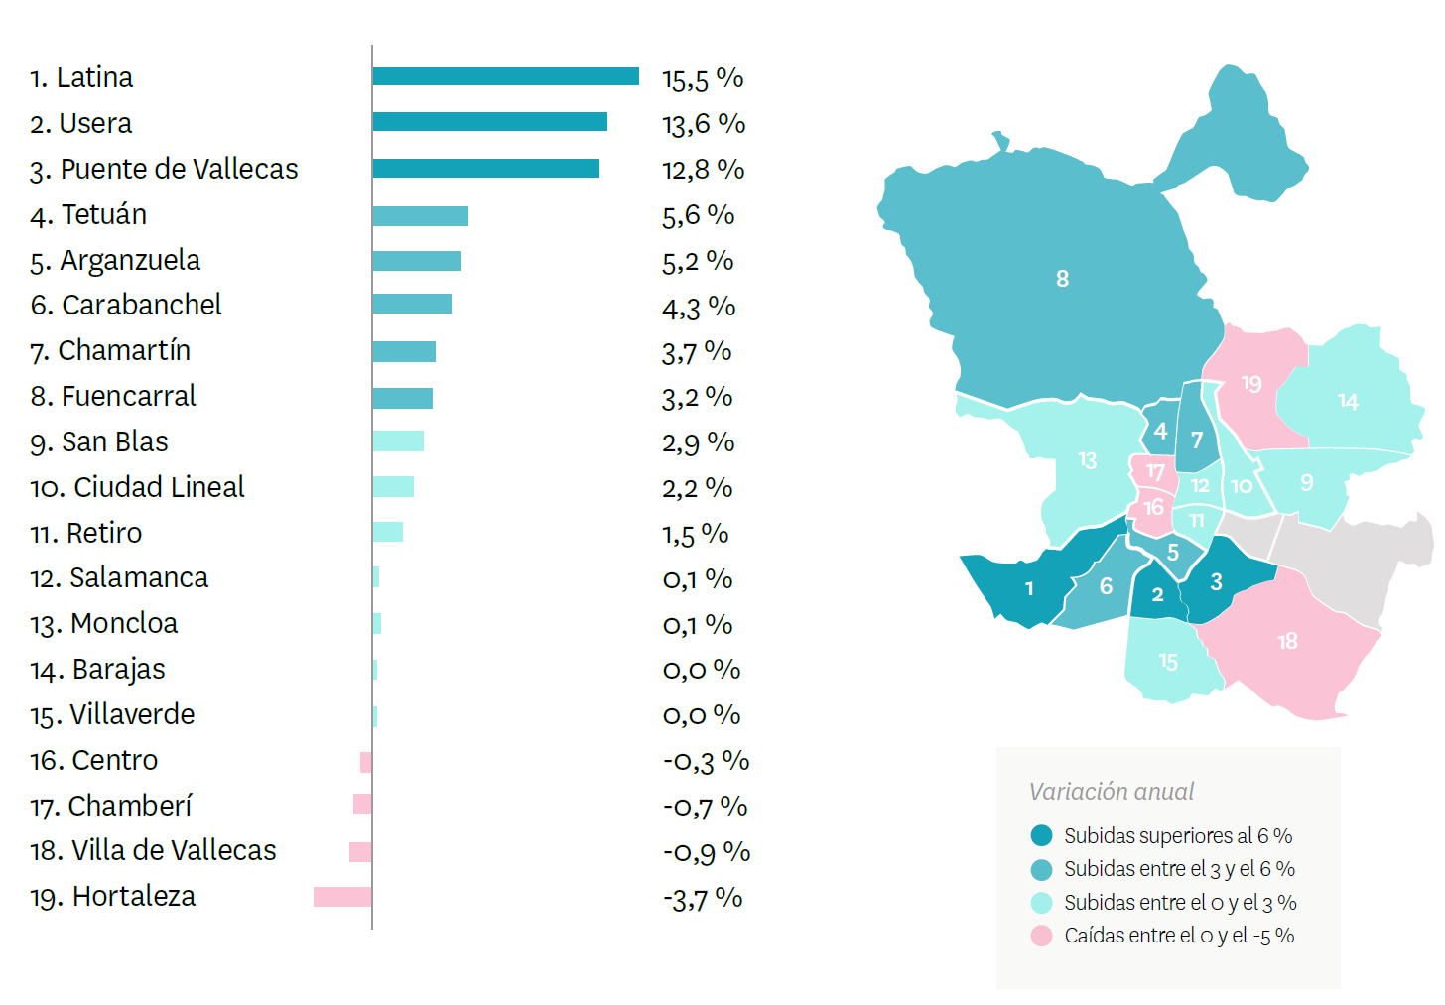
Todos los distritos de Barcelona superan el precio medio nacional
Todos los distritos de la ciudad condal superan el precio medio de la vivienda a nivel nacional, establecido a finales de año en 10,18 euros/m² al mes. En lo referente a la variación anual del precio, el distrito que más incrementa su valor es Sant Andreu, que sube un 10,1%, seguido de Horta - Guinardó (5,9%), Les Corts (5,2%), Ciutat Vella (3,4%), Eixample (1,9%), Sarrià - Sant Gervasi (1,8%), Nou Barris (0,4%) y Gràcia (0,1%). Por otro lado, los distritos con descenso anual son: Sant Martí (-3,3%) y Sants - Montjuïc (-0,6%).
En cuanto a los precios, el distrito de Ciutat Vella encabeza la lista de la ciudad como distrito más caro para alquilar una vivienda. Su precio medio se sitúa en diciembre en 19,38 euros/m² al mes después de subir anualmente un 3,4%. Le sigue como segundo más caro el distrito de Sarrià - Sant Gervasi, cuyo precio medio se sitúa en diciembre de 2019 en 18,04 euros/m² al mes. En tercera posición se encuentra el distrito de Eixample (17,76 euros/m²), seguida de Les Corts (17,17 euros/m²).
En el otro extremo, Nou Barris es el distrito más económico con un valor medio de la vivienda de 13,93 euros/m² al mes, seguido de Sant Andreu (14,70 euros/m² al mes), Horta - Guinardó (14,79 euros/m² al mes), Sants - Montjuïc (15,95 euros/m² al mes) y Gràcia (16,72 euros/m² al mes).
Variación anual por distritos de Barcelona
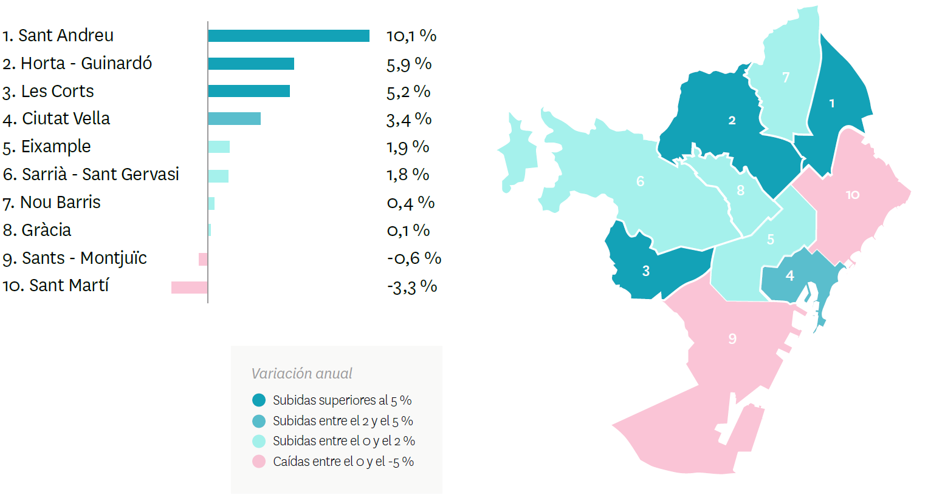
El barrio que más sube de precio en 2019 en Madrid es Prosperidad
En Madrid capital son 28 los barrios estudiados en el Índice Inmobiliario Fotocasa. De los 28 barrios, todos superan el precio medio de la vivienda a nivel nacional, establecido a finales de año en 10,18 euros/m² al mes. Así, los aumentos anuales más significativos se producen en el distrito de Chamartín, en concreto en los barrios de Prosperidad (13,1%) y de Hispanoamérica - Bernabéu. Por otro lado, el barrio con mayor descenso anual es Sanchinarro, en el distrito de Hortaleza con una caída del -8,7%.
En cuanto a los precios, el barrio de Recoletos (distrito de Salamanca) encabeza la lista de la capital como barrio más caro para alquilar una vivienda, cuyo precio medio se sitúa en diciembre en 20,97 euros/m² al mes, después de incrementarse anualmente un 4%. Le sigue como segundo más caro el barrio Justicia - Chueca (distrito Centro), cuyo precio medio se sitúa a diciembre de 2019 en 20,23 euros/m² al mes. En el otro extremo, Sanchinarro, del distrito de Hortaleza es el barrio más económico en este análisis, con un valor medio de la vivienda de 12,50 euros/m² al mes.
Variación anual por barrios de Madrid
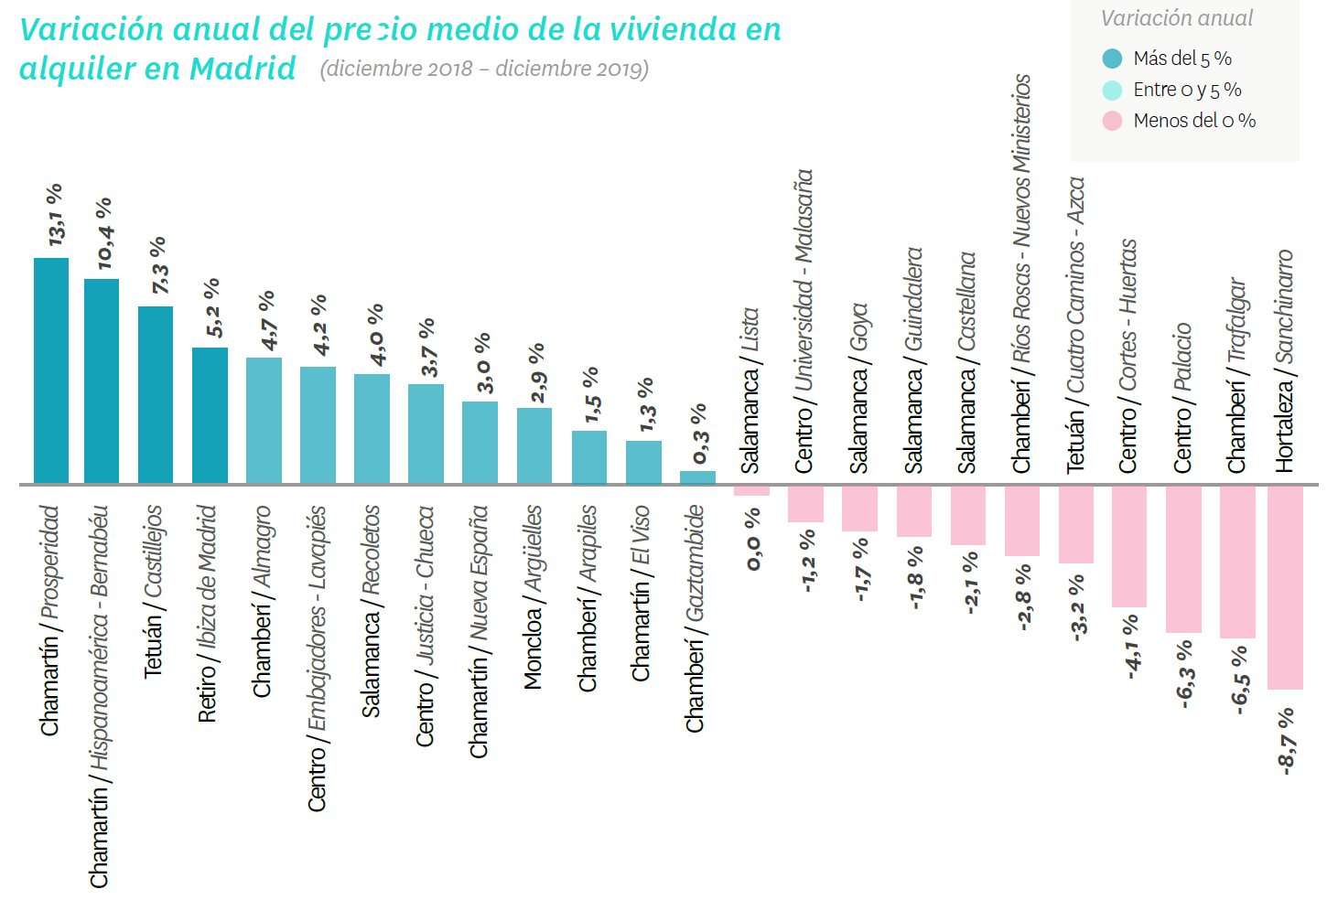

En 15 barrios de Barcelona el alquiler es más caro
En Barcelona capital son 26 los barrios estudiados en el Índice Inmobiliario Fotocasa. Todos los barrios superan el precio medio de la vivienda a nivel nacional, establecido a finales de año en 10,18 euros/m² al mes.
A cierre de 2019, el precio sube en 15 barrios de los 23 con variación anual. Así, el aumento anual más significativo se produce en el barrio de Sarrià en el distrito de Sarrià - Sant Gervasi (9,7%), seguido de La Barceloneta en el distrito Ciutat Vella (8,4%). Por otro lado, el barrio con mayor descenso anual es Diagonal Mar i el Front Marítim del Poblenou en el distrito Sant Martí con una caída del -10,7%.
En cuanto a los precios, el barrio de La Barceloneta (distrito de Ciutat Vella) encabeza la lista de la capital como barrio más caro para comprar una vivienda, cuyo precio medio se sitúa en diciembre en 22,75 euros/m² al mes, después de subir anualmente un 8,4%. Le sigue como segundo más caro el barrio de Sarrià (distrito de Sarrià - Sant Gervasi), cuyo precio medio se sitúa a diciembre de 2019 en 20,34 euros/m² al mes. En el otro extremo, Fort Pienc (Eixample) es el barrio más económico de este análisis, con un valor medio de la vivienda de 15,56 euros/m² al mes.
Variación anual por barrios de Barcelona
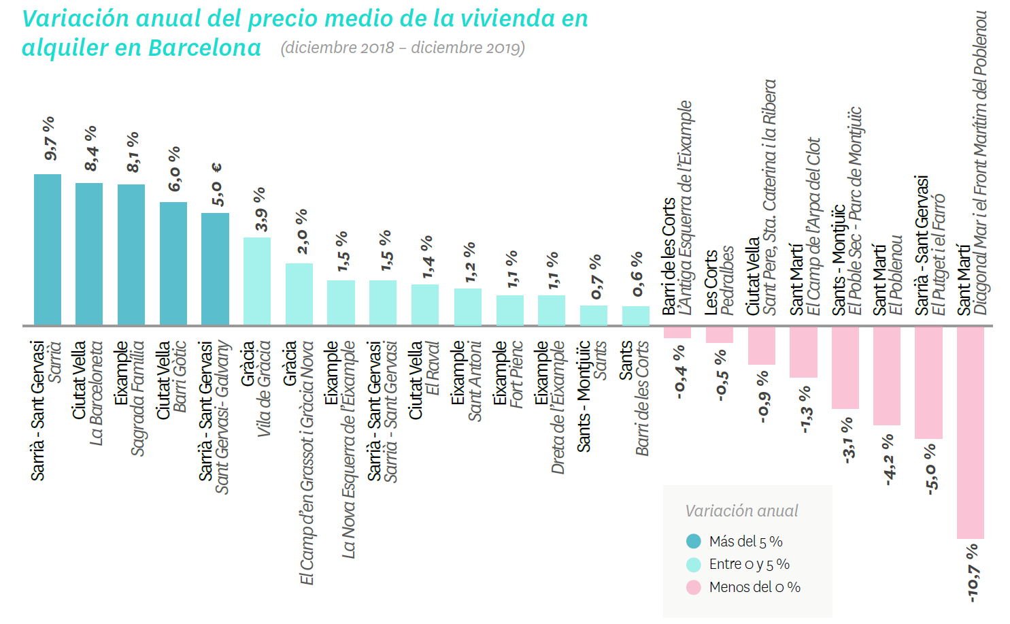

TABLAS DE PRECIOS DE LA VIVIENDA EN ALQUILER Y DE EVOLUCIONES ANUALES (7)
Tabla 1: CCAA de mayor a menor variación anual (dic.18 – dic.19)
Comunidad Autónoma | Variación anual (%) | Diciembre 2019  (€/m² al mes)
Comunitat Valenciana | 10,2% | 8,03 €
País Vasco | 10,0% | 13,06 €
Andalucía | 9,4% | 8,33 €
Galicia | 8,0% | 6,75 €
Región de Murcia | 7,8% | 6,24 €
Aragón | 7,2% | 8,18 €
Navarra | 5,9% | 8,42 €
Cantabria | 5,2% | 8,29 €
La Rioja | 4,7% | 6,54 €
Canarias | 4,4% | 9,74 €
Asturias | 4,3% | 7,29 €
Cataluña | 3,1% | 14,14 €
Madrid | 2,3% | 14,86 €
Castilla-La Mancha | 2,1% | 5,46 €
Castilla y León | 0,9% | 6,62 €
Extremadura | 0,3% | 4,92 €
Baleares | -0,3% | 12,19 €
España | 5,1% | 10,18 €
Tabla 2: Provincias de mayor a menor variación anual (dic.18 – dic.19)
Provincia | Provincia | Variación  anual (%) | Dic. 2019  (€/m² al mes)
Andalucía | Sevilla | 14,2 % | 9,55 €
Comunitat Valenciana | Castellón | 12,0 % | 6,12 €
Cataluña | Lleida | 11,8 % | 6,52 €
Cataluña | Girona | 11,6 % | 9,18 €
Galicia | A Coruña | 11,5 % | 7,12 €
País Vasco | Bizkaia | 11,4 % | 12,62 €
Comunitat Valenciana | Valencia | 11,4 % | 8,82 €
Andalucía | Cádiz | 11,1 % | 7,44 €
Castilla-La Mancha | Toledo | 10,7 % | 5,95 €
Comunitat Valenciana | Alicante | 10,2 % | 7,40 €
Castilla y León | Segovia | 8,9 % | 7,40 €
Castilla-La Mancha | Guadalajara | 8,3 % | 6,75 €
Andalucía | Jaén | 8,1 % | 5,07 €
Región de Murcia | Murcia | 7,8 % | 6,24 €
Aragón | Huesca | 7,5 % | 7,08 €
Andalucía | Almería | 7,4 % | 6,35 €
Cataluña | Tarragona | 7,3 % | 7,72 €
País Vasco | Gipuzkoa | 6,6 % | 14,52 €
Aragón | Zaragoza | 6,5 % | 8,60 €
Navarra | Navarra | 5,9 % | 8,42 €
Canarias | Santa Cruz de Tenerife | 5,5 % | 9,49 €
Andalucía | Granada | 5,4 % | 7,29 €
Castilla y León | León | 5,3 % | 5,38 €
Cantabria | Cantabria | 5,2 % | 8,29 €
Andalucía | Málaga | 5,1 % | 9,88 €
La Rioja | La Rioja | 4,7 % | 6,54 €
Andalucía | Huelva | 4,7 % | 7,08 €
Castilla y León | Ávila | 4,3 % | 5,19 €
Castilla-La Mancha | Ciudad Real | 4,3 % | 5,10 €
Asturias | Asturias | 4,3 % | 7,29 €
País Vasco | Araba - Álava | 3,9 % | 9,87 €
Galicia | Ourense | 3,7 % | 5,30 €
Castilla y León | Valladolid | 3,4 % | 6,89 €
Canarias | Las Palmas | 3,2 % | 9,95 €
Madrid | Madrid | 2,3 % | 14,86 €
Cataluña | Barcelona | 2,1 % | 15,74 €
Galicia | Pontevedra | 2,1 % | 7,02 €
Extremadura | Badajoz | 1,5 % | 5,03 €
Castilla y León | Salamanca | 1,1 % | 7,58 €
Castilla y León | Burgos | 0,8 % | 6,55 €
Andalucía | Córdoba | 0,7 % | 7,02 €
Castilla y León | Zamora | 0,5 % | 4,97 €
Castilla-La Mancha | Albacete | 0,4 % | 5,97 €
Baleares | Illes Balears | -0,3 % | 12,19 €
Galicia | Lugo | -0,7 % | 4,78 €
Castilla-La Mancha | Cuenca | -1,2 % | 5,51 €
Extremadura | Cáceres | -1,8 % | 4,74 €
Castilla y León | Palencia | -2,6 % | 5,75 €
Aragón | Teruel | - | -
Castilla y León | Soria | - | -

Tabla 3: Capitales de provincia de mayor a menor variación anual (dic.18 – dic.19)
Provincia | Municipio | Variación anual (%) | Dic. 2019  (€/m² al mes)
Murcia | Murcia Capital | 20,4% | 6,97 €
Bizkaia | Bilbao | 17,8% | 14,70 €
Jaén | Jaén Capital | 15,1% | 6,39 €
Cádiz | Cádiz Capital | 14,3% | 9,59 €
Huelva | Huelva Capital | 13,3% | 6,98 €
Navarra | Pamplona / Iruña | 12,9% | 10,14 €
Sevilla | Sevilla Capital | 12,6% | 11,10 €
Valencia | Valencia Capital | 11,5% | 10,36 €
Castellón | Castellón de la Plana / Castelló de la Plana | 10,9% | 6,49 €
A Coruña | A Coruña Capital | 10,3% | 8,90 €
Santa Cruz de Tenerife | Santa Cruz de Tenerife Capital | 10,0% | 9,15 €
Lleida | Lleida Capital | 9,8% | 6,83 €
Ourense | Ourense Capital | 9,1% | 5,73 €
Granada | Granada Capital | 7,1% | 8,10 €
Tarragona | Tarragona Capital | 7,1% | 8,75 €
Alicante | Alicante / Alacant | 6,8% | 8,31 €
Segovia | Segovia Capital | 6,7% | 8,48 €
Zaragoza | Zaragoza Capital | 6,5% | 9,02 €
Salamanca | Salamanca Capital | 6,4% | 8,35 €
Zamora | Zamora Capital | 6,2% | 5,34 €
Girona | Girona Capital | 6,1% | 10,38 €
Lugo | Lugo Capital | 6,0% | 5,26 €
Almería | Almería Capital | 5,8% | 6,89 €
Albacete | Albacete Capital | 5,7% | 6,54 €
Ávila | Ávila Capital | 5,4% | 5,86 €
Badajoz | Badajoz Capital | 4,9% | 5,94 €
Gipuzkoa | Donostia - San Sebastián | 4,8% | 16,74 €
Cantabria | Santander | 4,6% | 9,05 €
Valladolid | Valladolid Capital | 4,0% | 7,32 €
Málaga | Málaga Capital | 3,7% | 10,64 €
La Rioja | Logroño | 3,2% | 7,06 €
Barcelona | Barcelona Capital | 2,7% | 17,67 €
Ciudad Real | Ciudad Real Capital | 2,3% | 5,30 €
Madrid | Madrid Capital | 2,0% | 16,41 €
Illes Balears | Palma de Mallorca | 1,3% | 12,23 €
León | León Capital | 1,1% | 6,17 €
Córdoba | Córdoba Capital | 1,1% | 7,37 €
Asturias | Oviedo | 1,1% | 7,56 €
Las Palmas | Las Palmas de Gran Canaria | 1,0% | 10,57 €
Palencia | Palencia Capital | -0,2% | 6,15 €
Burgos | Burgos Capital | -1,5% | 7,32 €
Cáceres | Cáceres Capital | -1,8% | 5,40 €
Cuenca | Cuenca Capital | - | 6,97 €
Guadalajara | Guadalajara Capital | - | 14,70 €
Toledo | Toledo Capital | - | 6,39 €
Pontevedra | Pontevedra Capital | - | 9,59 €

Tabla 4: Distritos de Madrid con variaciones anuales (dic.18 – dic.19)
Distrito | Variación anual  (%) | Diciembre 2019  (€/m² al mes)
Latina | 15,5 % | 13,24 €
Usera | 13,6 % | 12,80 €
Puente de Vallecas | 12,8 % | 12,63 €
Tetuán | 5,6 % | 16,34 €
Arganzuela | 5,2 % | 16,33 €
Carabanchel | 4,3 % | 12,60 €
Chamartín | 3,7 % | 17,35 €
Fuencarral | 3,2 % | 13,25 €
San Blas | 2,9 % | 12,25 €
Ciudad Lineal | 2,2 % | 13,79 €
Retiro | 1,5 % | 16,65 €
Salamanca | 0,1 % | 18,75 €
Moncloa | 0,1 % | 15,89 €
Barajas | -0,3 % | 18,92 €
Villaverde | -0,7 % | 18,20 €
Centro | -0,9 % | 11,76 €
Chamberí | -3,7 % | 13,44 €
Villa de Vallecas | - | 12,22 €
Hortaleza | - | 11,94 €

Tabla 5: Distritos de Barcelona con variaciones anuales (dic.18 – dic.19)
Distrito | Variación anual (%) | Diciembre 2019  (€/m² al mes)
Sant Andreu | 10,1 % | 14,70 €
Horta - Guinardó | 5,9 % | 14,79 €
Les Corts | 5,2 % | 17,17 €
Ciutat Vella | 3,4 % | 19,38 €
Eixample | 1,9 % | 17,76 €
Sarrià - Sant Gervasi | 1,8 % | 18,04 €
Nou Barris | 0,4 % | 13,93 €
Gràcia | 0,1 % | 16,72 €
Sants - Montjuïc | -0,6 % | 15,95 €
Sant Martí | -3,3 % | 16,84 €

Tabla 6: Ranking de los 10 barrios de Madrid con mayor variación anual (dic.18 – dic.19)
Distrito | Barrio | Variación anual (%) | Diciembre 2019  (€/m² al mes)
Chamartín | Prosperidad | 13,1% | 15,96 €
Chamartín | Hispanoamérica - Bernabéu | 10,4% | 17,84 €
Tetuán | Castillejos | 7,3% | 16,68 €
Retiro | Ibiza de Madrid | 5,2% | 18,73 €
Chamberí | Almagro | 4,7% | 19,36 €
Centro | Embajadores - Lavapiés | 4,2% | 19,13 €
Salamanca | Recoletos | 4,0% | 20,97 €
Centro | Justicia - Chueca | 3,7% | 20,23 €
Chamartín | Nueva España | 3,0% | 17,76 €
Moncloa | Argüelles | 2,9% | 17,60 €
Tabla 7: Ranking de los 10 barrios de Barcelona con mayor variación anual (dic.18 – dic.19)
Distrito | Barrio | Variación anual (%) | Diciembre 2019  (€/m² al mes)
Sarrià - Sant Gervasi | Sarrià | 9,7% | 20,34 €
Ciutat Vella | La Barceloneta | 8,4% | 22,75 €
Eixample | Sagrada Família | 8,1% | 17,56 €
Ciutat Vella | Barri Gòtic | 6,0% | 19,24 €
Sarrià - Sant Gervasi | Sant Gervasi- Galvany | 5,0% | 18,43 €
Gràcia | Vila de Gràcia | 3,9% | 18,42 €
Gràcia | El Camp d'en Grassot i Gràcia Nova | 2,0% | 16,58 €
Eixample | La Nova Esquerra de l'Eixample | 1,5% | 16,48 €
Sarrià - Sant Gervasi | Sant Gervasi i la Bonanova | 1,5% | 18,11 €
Ciutat Vella | El Raval | 1,4% | 18,76 €

Sobre Fotocasa
Portal inmobiliario que cuenta con inmuebles en alquiler, promociones de obra nueva y viviendas de alquiler. Cada mes genera un tráfico de 22 millones de visitas (70% a través de dispositivos móviles) y 650 millones de páginas vistas y cada día la visitan un promedio de 493.000 usuarios únicos.
Mensualmente elabora el índice inmobiliario Fotocasa, un informe de referencia sobre la evolución del precio medio de la vivienda en España, tanto en venta como en alquiler.
Fotocasa pertenece a Adevinta, una empresa 100% especializada en Marketplace digitales y el único “pure player” del sector a nivel mundial. Con presencia en 16 países de Europa, América Latina y África del Norte, el conjunto de sus plataformas locales recibe un promedio de 1.500 millones de visitas cada mes.
En España, Adevinta, antes Schibsted Spain, es una de las principales empresas del sector tecnológico del país y un referente de transformación digital. En sus 40 años de trayectoria en el mercado español de clasificados, los negocios de Adevinta han evolucionado del papel al online hasta convertirse en el referente de Internet en sectores relevantes como inmobiliaria (Fotocasa y habitaclia), empleo (Infojobs.net), motor (coches.net y motos.net) y segunda mano (Milanuncios y vibbo). Sus más de 18 millones de usuarios al mes sitúan Adevinta entre las diez compañías con mayor audiencia de Internet en España (y la mayor empresa digital española). Adevinta cuenta en la actualidad con una plantilla de más de 1.000 empleados en España.

Departamento de Comunicación de Fotocasa
Anaïs López
Móvil: 620 66 29 26
comunicacion@fotocasa.es
http://prensa.fotocasa.es
twitter: @fotocasa

